Scenariusz zajęć na wtorek 13 kwietnia

1. **Na początek krótka rymowanka- masażyk:**

***Słońce, słonko, słoneczko,*** *(dziecko powtarzając słowa rysuje palcem na plecach rodzica: duże kółko-słońce, średnie- słonko, małe- słoneczko)*

***Grzej nas ty dobra gwiazdeczko*** *( pociera dłonią całe plecy- rozgrzewając je)*

***Nie żałuj nam swych promyków***

***Masz ich przecież bez liku.*** *(rysuje palcem promyki)*

Oczywiście można się zamienić, aby dziecko też było masowane.

1. **Gra dydaktyczna: „ KUKURYKU”.**

Dziś proponuję wspólne wykonanie domowej wersji znanej gry KUKURYKU- firmy Adamigo. Jest to bardzo lubiana przez dzieci gra, ale również rodzice będą się świetnie bawić. Będzie trochę rysownia, wycinania, naklejania- dzieci z łatwością sobie poradzą, więc rodzice będą mieć dla siebie trochę czasu. A potem czas na wspólną zabawę, będzie wesoło, życzę miłej zabawy.

Potrzebne materiały: 3x wydrukowany arkusz ze zwierzątkami- załącznik, kredki, nożyczki, zakrętki, taśma dwustronna lub klej, ziarenka (lub cokolwiek innego, co posłuży za żetony), pęseta- do przenoszenia ziarenek lub kombinerki- chłopcy będą szczęśliwi.

Wykonanie: drukujemy, kolorujemy, wycinamy, naklejamy i gotowe.

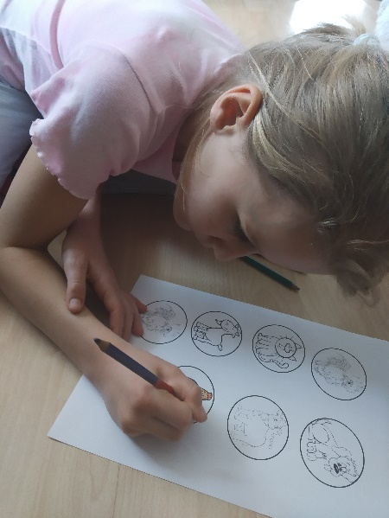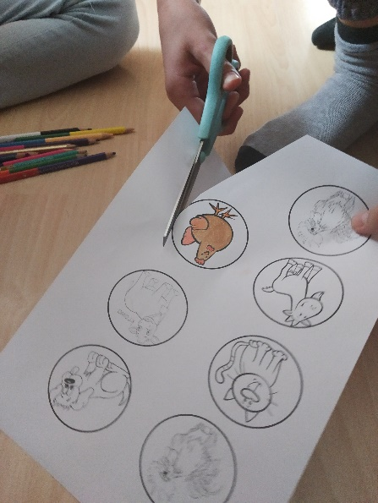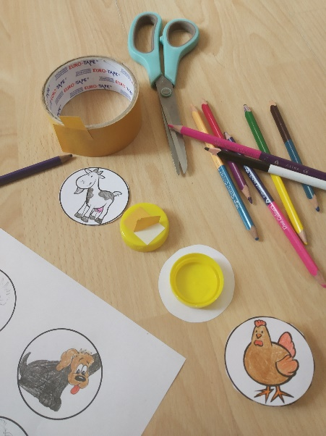

Zasady:

Gra polega na tym, aby zdobyć jak najwięcej ziarenek, które są przysmakiem każdego koguta. Na początek należy rozłożyć wszystkie kartoniki ze zwierzątkami obrazkami do spodu. Następnie gracze kolejno odsłaniają po jednym kartoniku i zostawiają je w tym samym miejscu obrazkiem do góry. Obrazki są odkrywane do momentu, aż pojawią się trzy takie same zwierzątka ( za wyjątkiem koguta). W tym momencie zadaniem uczestników jest jak najszybsze trzykrotne wydanie odgłosu naśladującego to zwierzątko (np. jak będzie to kura, to: ko, ko, ko).

Gracz, który zrobi to pierwszy zostaje nagrodzony ziarenkiem. Ziarenko zabiera z talerzyka za pomocą pęsety lub kombinerek- wersja dla chłopców. Jeżeli zrobią to wszyscy na raz- wszystkim należy się ziarenko. Trzy kartoniki z obrazkiem tego samego zwierzątka odkłada się do pudełka- wersja łatwiejsza, trudniejsza- kartoniki zostają na stole. Gra jest kontynuowana.

Jeśli któryś z uczestników odkryje jeden obrazek z kogutem, wtedy gracze muszą jak najszybciej zapiać: kukuryku!

Kto zapieje pierwszy otrzymuje dwa ziarenka, a kartonik z kogutem odkłada się do pudełka.

Podczas gry zdarzają się graczom pomyłki, np. ktoś wyda niewłaściwy odgłos, lub w nie- odpowiednim czasie. Za każdą pomyłkę, gracz oddaje jedno ziarenko,(chyba, że nie ma żadnego). Gra kończy się wraz z odkryciem wszystkich kartoników, a wygrywa osoba z największą ilością ziarenek.

W kolejnych dniach dzieci mogą uzupełniać grę o nowe, samodzielnie narysowane zwierzątka. A może wymyślicie własne zasady lub całkiem nową grę?

***Czekam na wasze relacje z dzisiejszej zabawy!***